XX муниципальный конкурс исследовательских работ учащихся

Направление:
Социально- гуманитарное

Мои подружки
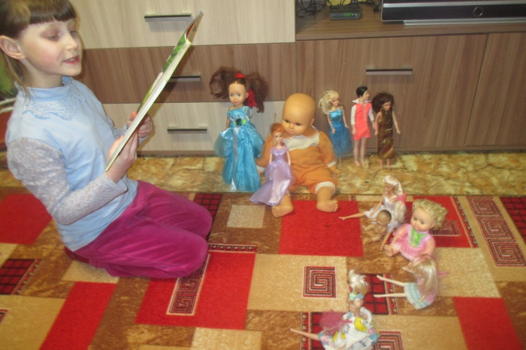
Тиунова Алиса Анатольевна
МБОУ «Зюкайская основная общеобразовательная школа»,
1класс
Деменева Мария Петровна,
учитель технологии

Карагай – 2018
Оглавление
Введение 3 – 4
I. Основная часть
1.1. История куклы 5
1.2. Кукла в моей жизни 6
1.3. Мои исследования 7 - 8
Заключение 9
Библиографический список 10
приложения 11

Введение
В этом году я пошла в школу, в первый класс! Это значит первые настоящие уроки, первые нагрузки, первые сложные задания.
У меня дома много кукол, которыми я с удовольствием играю. Мир кукол разнообразен: у каждой куклы есть своё имя, характер, стиль. Начиная игру, я чувствую, как моя комната наполняется друзьями, и мне уже есть с кем поговорить и прожить определённую жизненную ситуацию: будь то поход в магазин или приготовление вкусного обеда.
Как - то раз я задумалась: «А ведь я ничего не знаю о своих игрушечных друзьях?», « Кто они куклы?», «Хватит ли у меня времени на игру с ними?», «А нужно ли мне вообще играть в куклы ведь я сейчас ученица?». Все эти вопросы вынудили меня обратиться к старшим. Из разговора с мамой мне стало известно, что современные куклы сильно отличаются от кукол моей мамы и бабушки, и совсем не похожи на кукол моей прапрабабушки. Это показалось мне загадочным и интересным и поэтому куклы стали объектом моего дальнейшего изучения
Гипотеза: Куклы нужны только маленьким детям, а школьников они отвлекают от учёбы.
Цель: выяснить, какую роль играют куклы в жизни учащихся нашей школы.
Задачи:
- узнать некоторые сведения из истории куклы;
- исследовать и проанализировать отношение учащихся нашей школы к куклам;
- выяснить каким куклам отдают предпочтение мои ровесники;
Методы исследования:
- Изучить литературу по теме,
- провести опрос среди девочек нашей школы;
- сделать выводы
Объект исследования: Куклы

История куклы
В «Словаре русского языка» С.И. Ожегова объясняется, что кукла – это детская игрушка в виде фигурки человека.
Кукла — предмет (фигура) в виде человека или животного, сделанный из ткани, бумаги, дерева, фарфора, пластика и других материалов.
Кукла - самая древнейшая из всех игрушек. Какие только формы она не имела и как только не видоизменялась на протяжении истории!
Кукол делали из простой и слоновой кости, дерева, лыка, глины, воска, ваты, льна. Иногда это был грубый чурбанчик, без рук и без ног. Или с тонкими палочками вместо них, а кисти и ступни намечались углублениями на воображаемых запястьях и щиколотках. А еще куклы делали просто из тряпочек или ниток.

Куклы в моей жизни
В моем доме есть разные куклы. Есть такие, которые мне купила мама, когда я была еще совсем маленькой. Самая любимая та, которая сейчас всегда лежит у меня в кровати, я с ней засыпаю. Современные куклы Барби, Братц красивые, сделаны из разных материалов. У моей бабушки в библиотеке есть куклы из бумаги, которые я очень люблю одевать. Игра в куклы помогает мне прожить ту или иную ситуацию из жизни.

Мои исследования
1.Анкетирование учащихся
Я провела исследование среди девочек в нашей школе. Для этого мы составили анкету и попросили её заполнить. (Приложение 1)
Было опрошено 17 респондентов, девочек в моей школе. Отвечали не только младшие школьницы, но и старшие, из 7-9 классов.
Результаты исследования таковы: (Приложение2)
- Большая часть девочек помнят свою первую куклу.
- В настоящее время иногда или совсем не играют в куклы:
- В основном предпочитают современные куклы, но хотели бы научиться делать сами.
- Девочки затрудняются ответить, мешают ли игры в куклы учебе.
- В основном игры с куклой ограничиваются игрой «В дочки-матери»

Вывод
Таким образом, гипотеза, которая была выдвинута первоначально, не подтвердилась. Девочкам младшего возраста куклы не мешают учиться, а вот старшеклассницы почти совсем не играют в них.
А я считаю, что мне куклы совсем не мешают, а только помогают в учёбе и общению со сверстниками.
Например:
- когда играю с куклой в «Магазин», я много фантазирую, то есть учусь выбирать тот или иной товар, считать деньги, значит в школе я научусь быстро считать;
- когда шью для куклы одежду, сама придумываю наряды для своих подружек, учусь рукоделию и шитью, значит я сама буду опрятной и красивой;
- играя с куклами в школу, я учусь объяснять, тренирую свою память;
- играя с куклами в «Больницу», я учусь милосердию, желанию помочь;
- а еще я читаю своим куколкам – это поможет мне научиться бегло читать.
После того, как мы внимательно изучили весь собранный материал, можно сделать выводы, что:
- Кукла – неотъемлемая часть периода жизни любой девочки, который называется – детство;
- Кукла не являются помехой для хорошей учёбы школьников;
- У каждого ребёнка в любом возрасте есть своя любимая кукла, которую он предпочитает всем остальным.
Мы выяснили ещё одну важную вещь: дети играют не только купленными в магазине куклами, но и шьют на уроках технологии и на кружке.

Заключение
В заключении я хочу сказать, что куклы для меня не только игрушки, но и близкие друзья. В играх с куклами я учусь общаться, фантазировать, творить, проявлять милосердие, тренирую память. Но главное в этих играх - эмоциональный контакт с куклой. Я не просто привыкаю к куклам – я привязываюсь к ним, как к живым существам, значит, в куклы нужно играть, и не важно, учусь я в школе или ещё хожу в детский сад, кукла для любого ребёнка первый друг.
Проводя исследования, мы так же выяснили, что мои одноклассницы хотят сами научиться делать кукол. Вот этим я и хочу заняться в следующем году. Хочу изучить историю куклы, какие куклы я могу сделать сама и научить этому своих одноклассниц, ведь все то, что ты делаешь сам, всегда дороже тебе.

Библиографический список:
- Я познаю мир: Детская энциклопедия: Игрушки / Авт. Сост. Н. Г. Юрина. – М.: ООО «Фирма «Издательство АСТ»; ЗАО «Издательский дом «Семейная библиотека», 1999
- Оригинальные куклы своими руками / Е.А. Шилкова. – М.: РИПОЛ классик, 2012. – 256с.: ил. – (Поделки самоделки)
- Журнал «Детская энциклопедия» № 4 – 2016 г. «Кукольная Москва»
- Журнал «Детская энциклопедия» № 4 – 2009 г. «Кукольный театр»
- https://ru.wikipedia.org/wiki/Куклаhttps://ru.wikipedia.org/wiki/Кукла

Приложение 1
Анкета
- Помните ли вы свою первую куклу?
а) да
б) нет
в) затрудняюсь ответить
- Играете ли вы в куклы в настоящее время?
а) да
б) иногда
в) нет
3. Какие куклы вы предпочитаете?
а) самодельные
б) Барби, Винкс, Братц.
в) интерактивные
г) другое (свой вариант)
- Как вы думаете, куклы мешают вам в учёбе или помогают?
а) помогают (как?)
б) мешают (как?)
в) затрудняюсь ответить
5. В какие игры вы играете с куклой?
а) Дочки-матери
б) профессии
в) по мультфильму
г) другое (свой вариант)

Приложение 2
- Большая часть девочек помнят свою первую куклу.

- В настоящее время иногда или совсем не играют в куклы:

- В основном предпочитают современные куклы

- Затрудняются ответить

- Игры с куклой

